1.17 Объектно ориентированное Программирование.

Основные парадигмы. Классы и Объекты. Модификаторы доступа.

1. Создаю новый проект в папке.

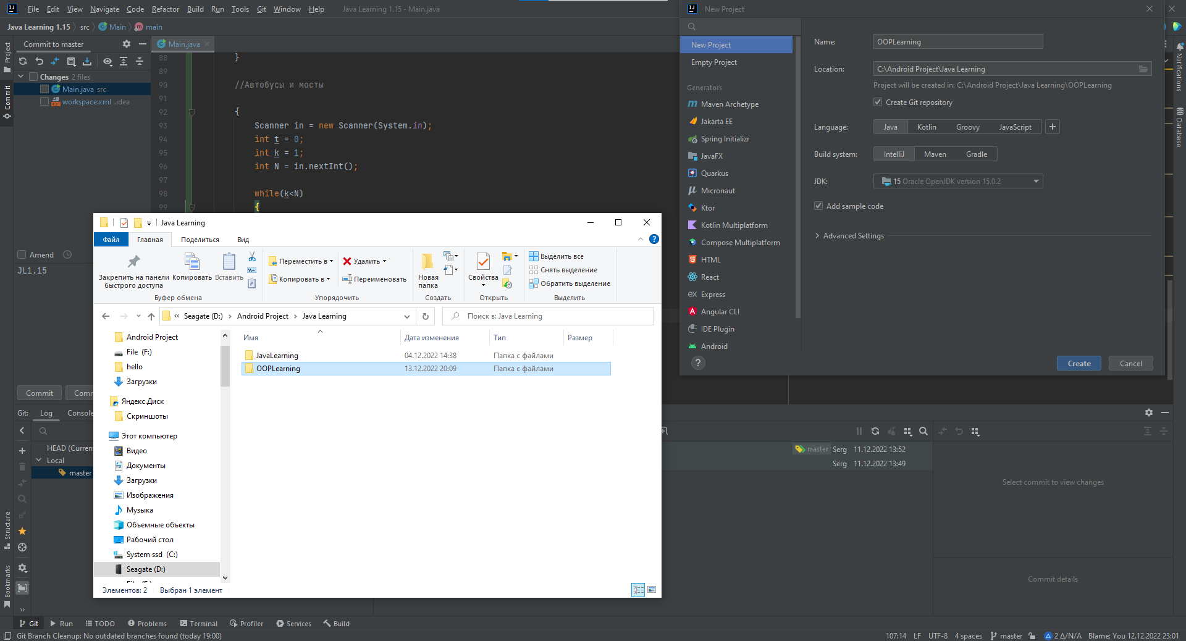

Рисунок 1.

1. Памятка.

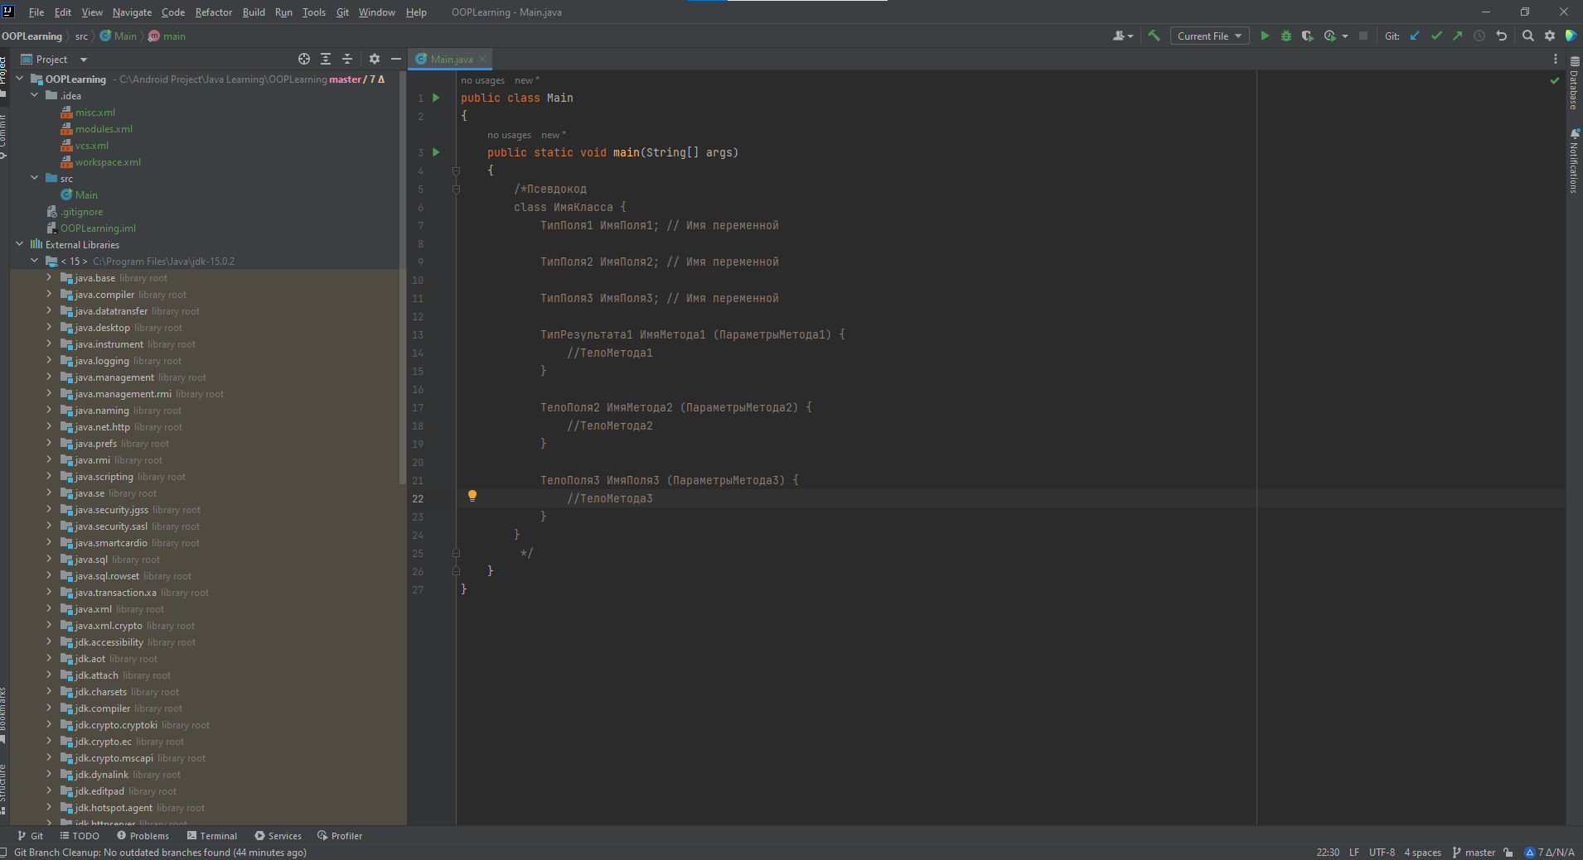

Рисунок 2.

1. Создание Класса Rect.

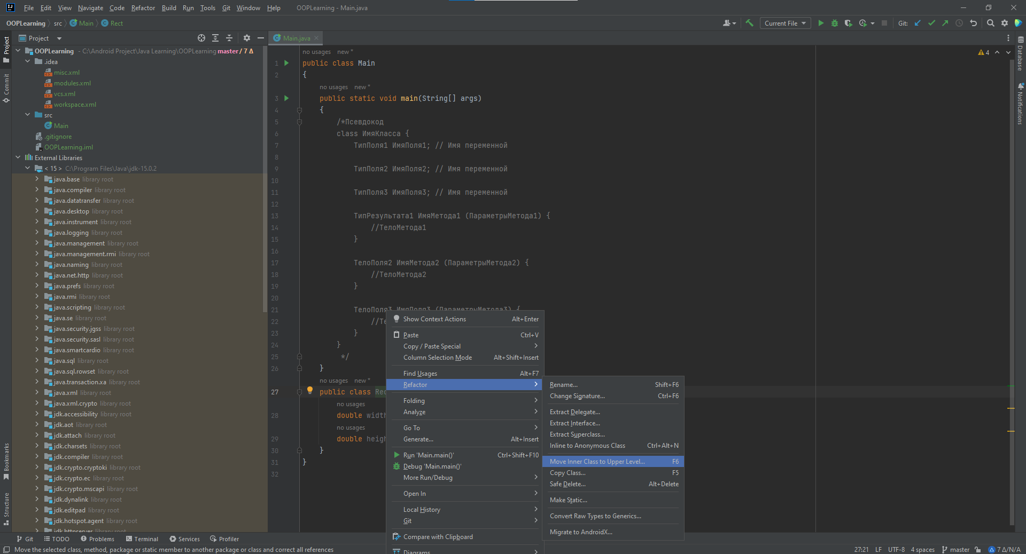

Рисунок 3.

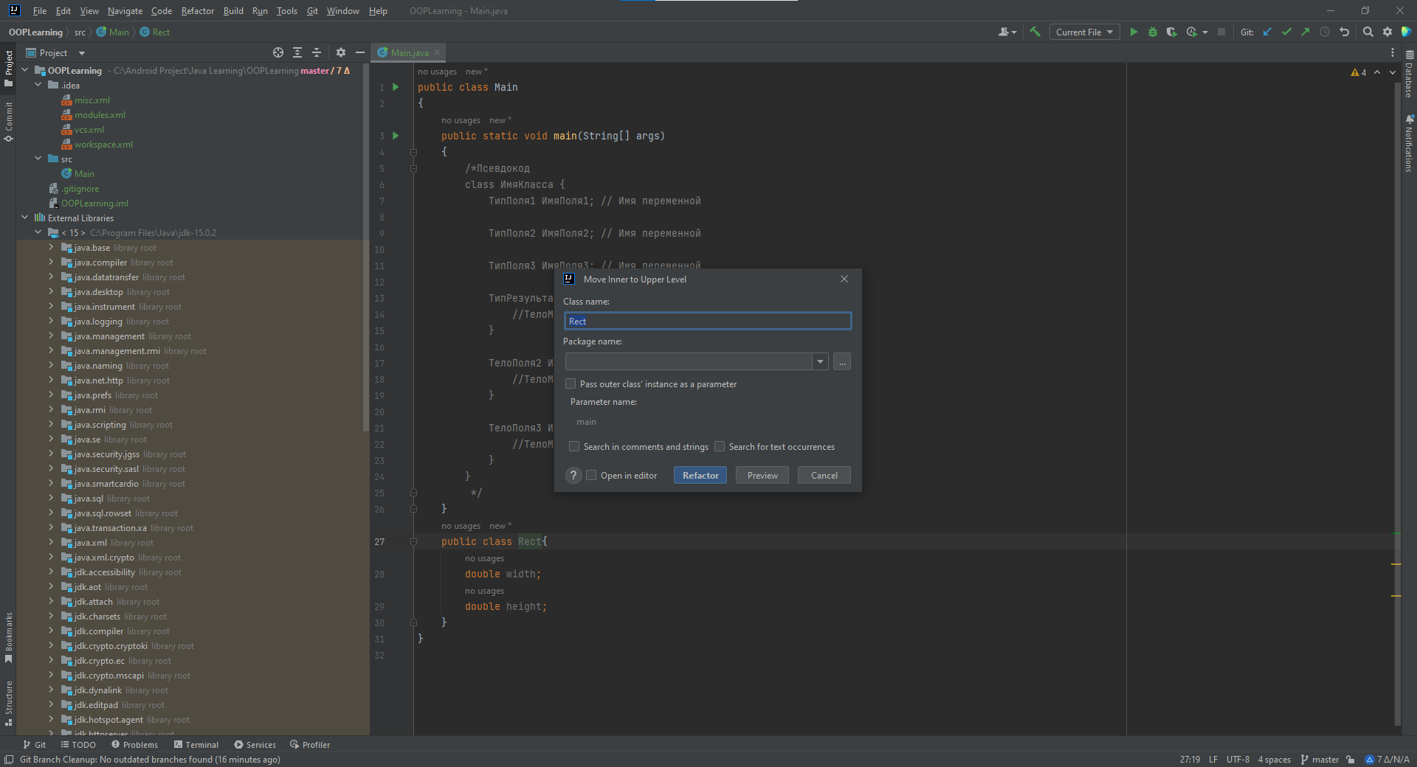

Рисунок 4.

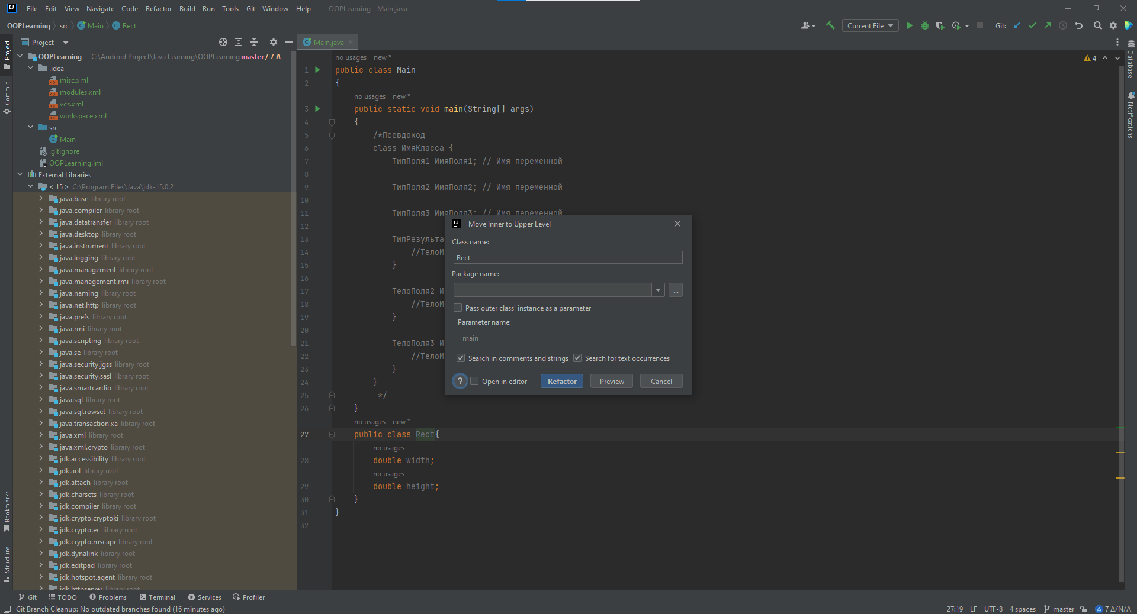

Рисунок 5.

1. Класс Rect.

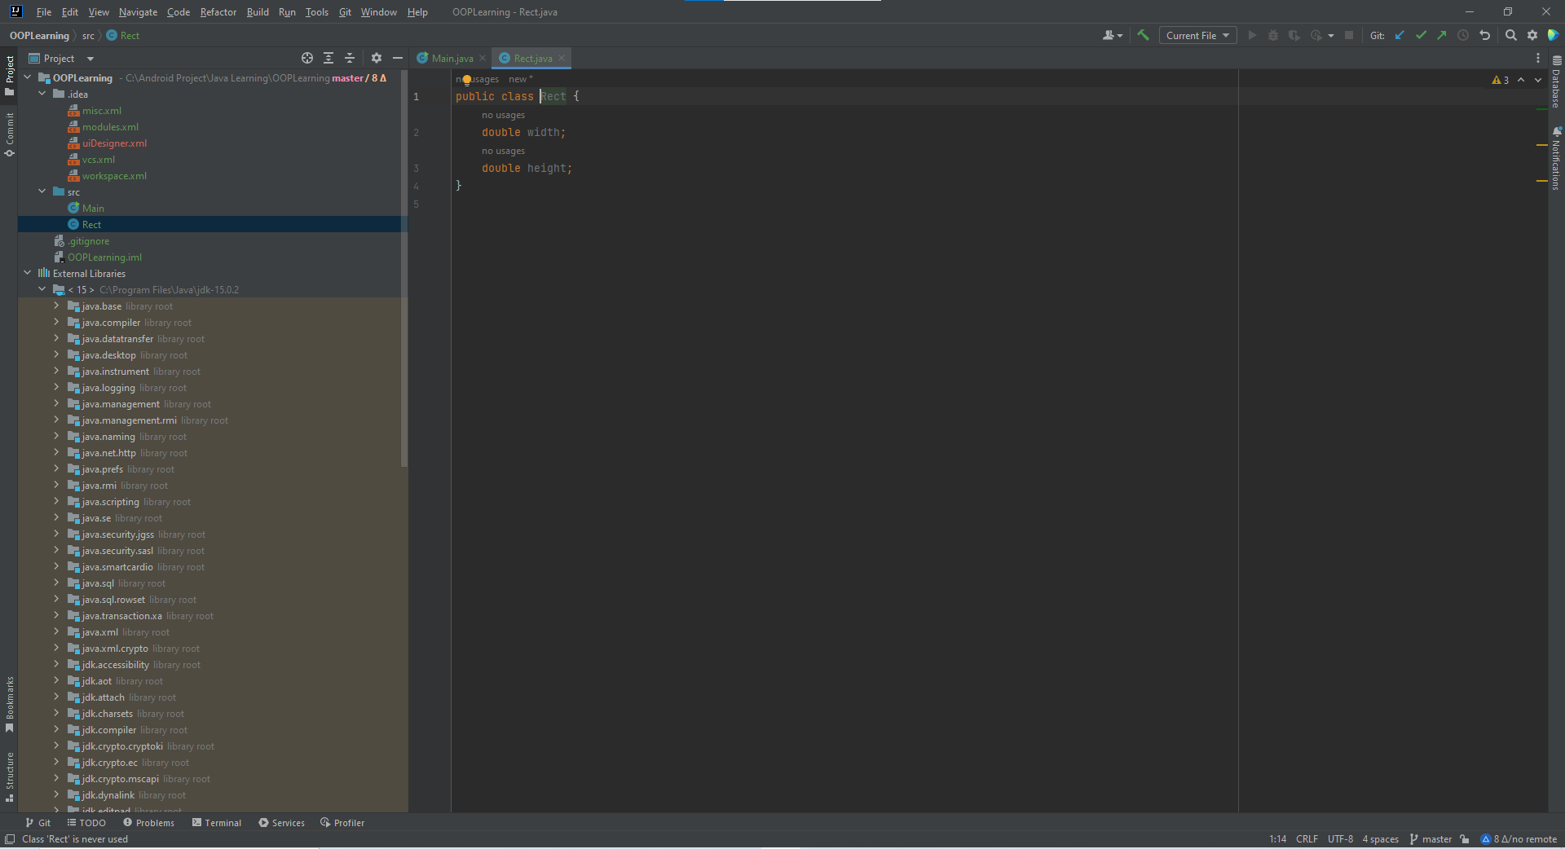

Рисунок 6.

1. Ввёл код в класс Main, но пока нет куска кода в классе Rect.

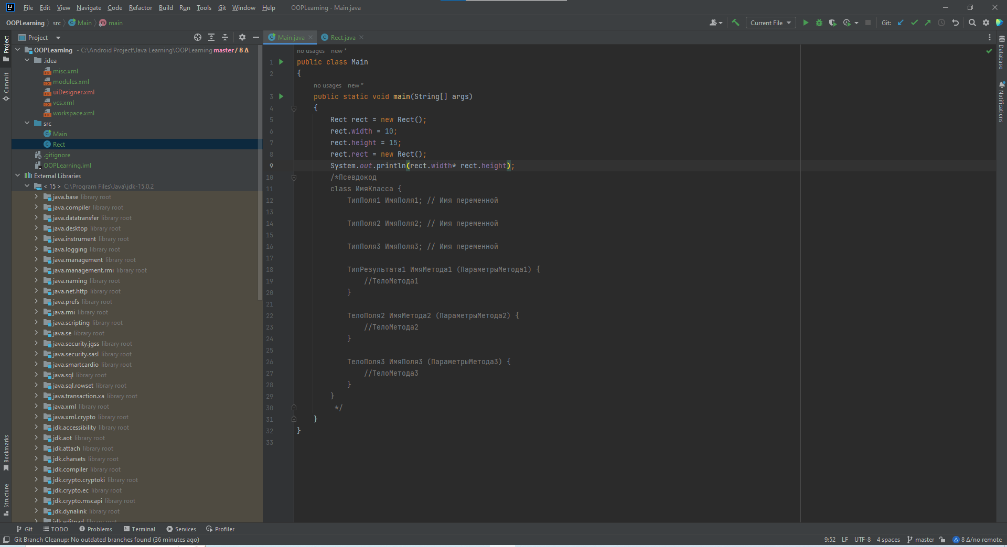

Рисунок 7.

1. В классе Rect с помощью сочетаний клавиш: Alt+insert, добавляю код.

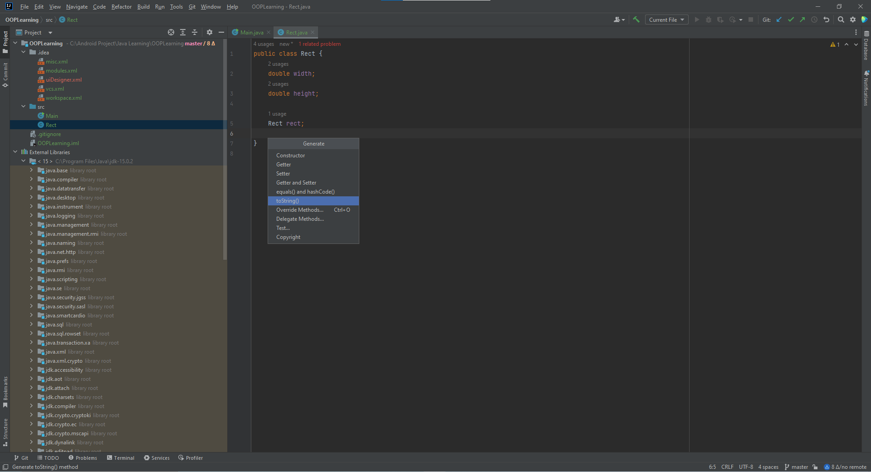

Рисунок 8.

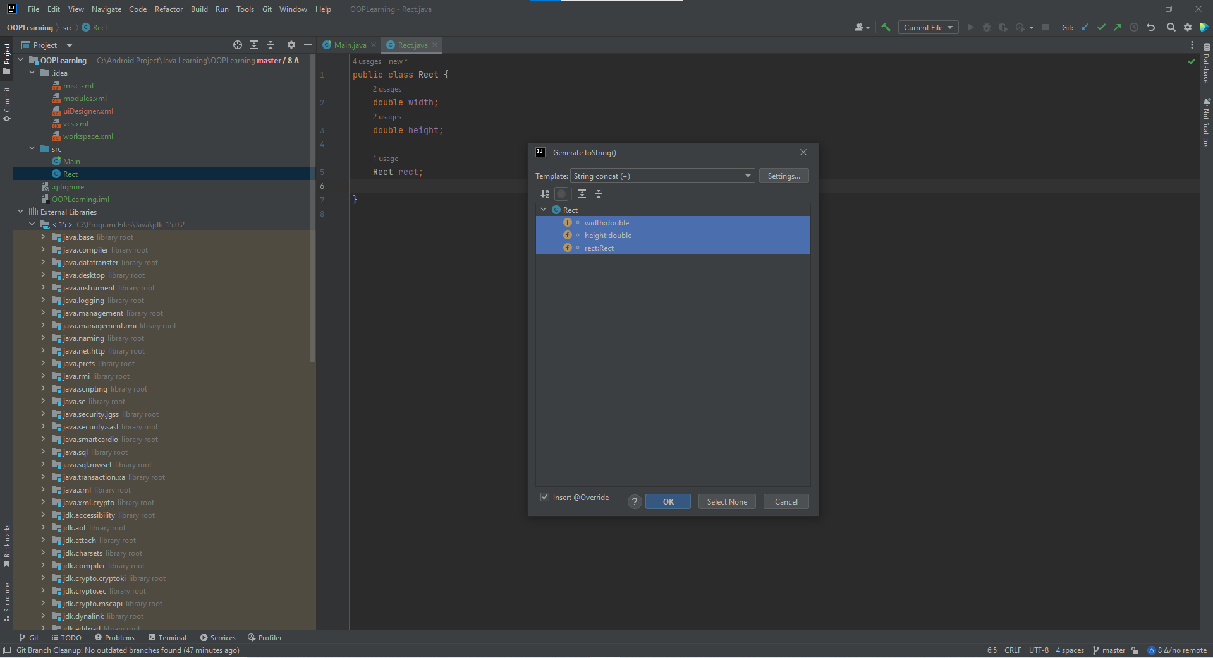

Рисунок 9.

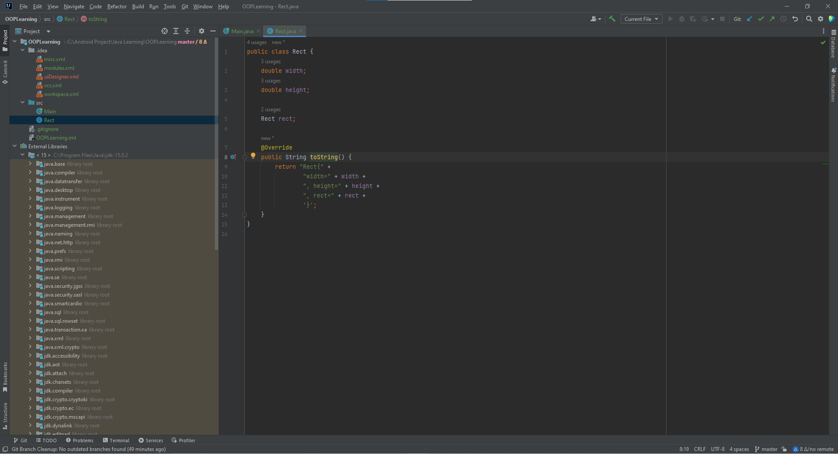

Рисунок 10.

1. Отработка кода.

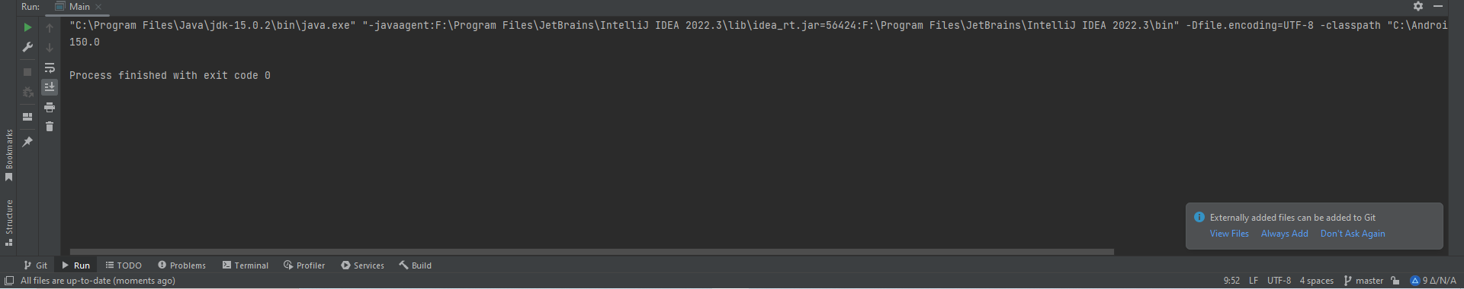

Рисунок 11.

1. Создаю два класса, как предыдущий.

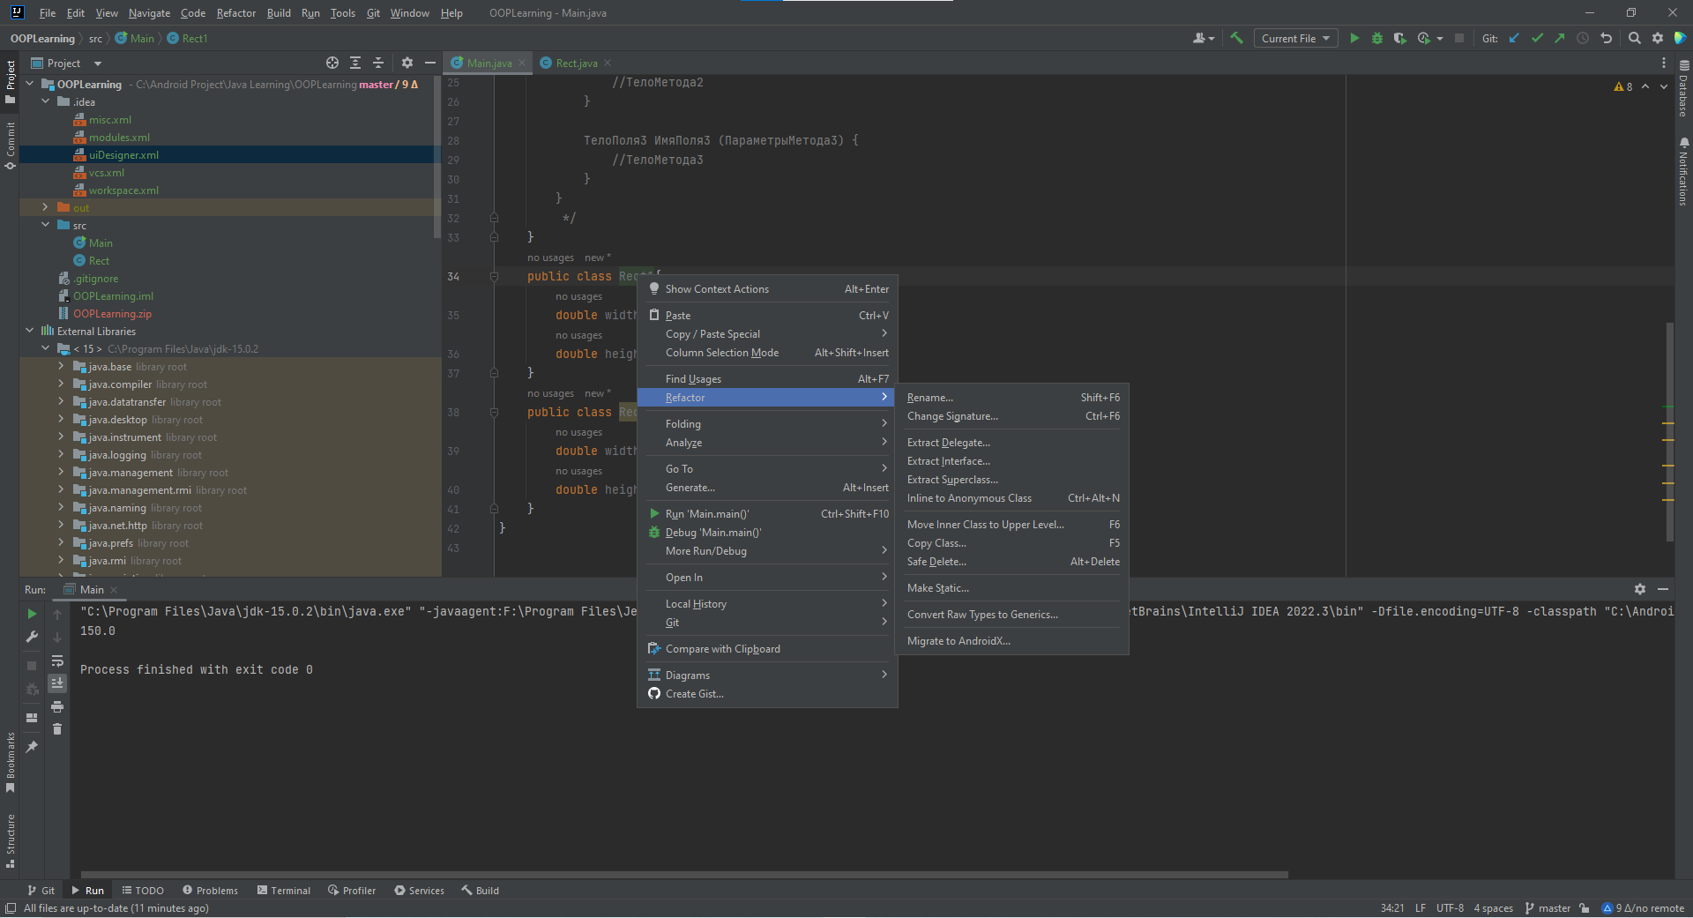

Рисунок 12.

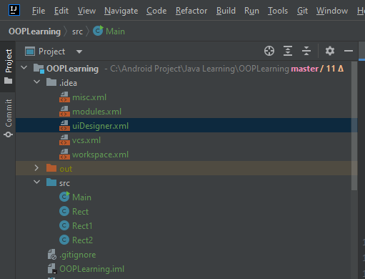

Рисунок 13.

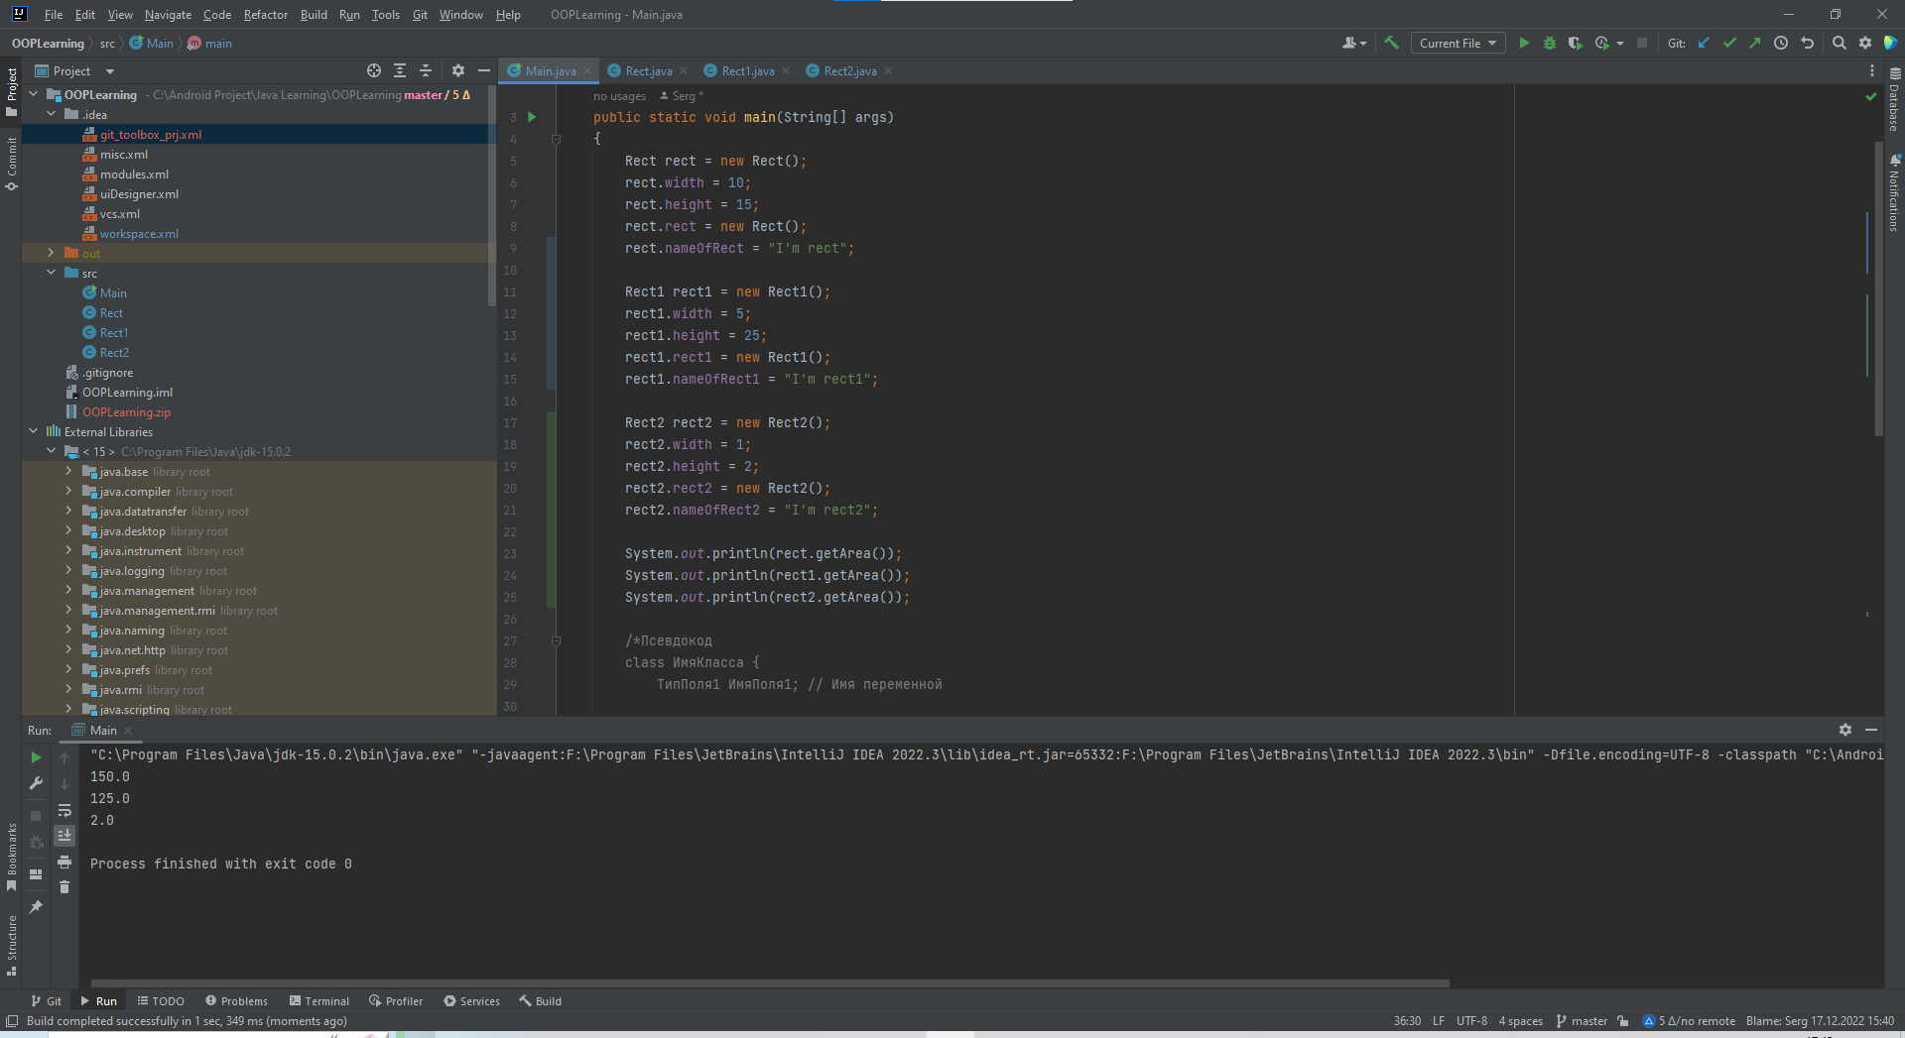

Рисунок 14.

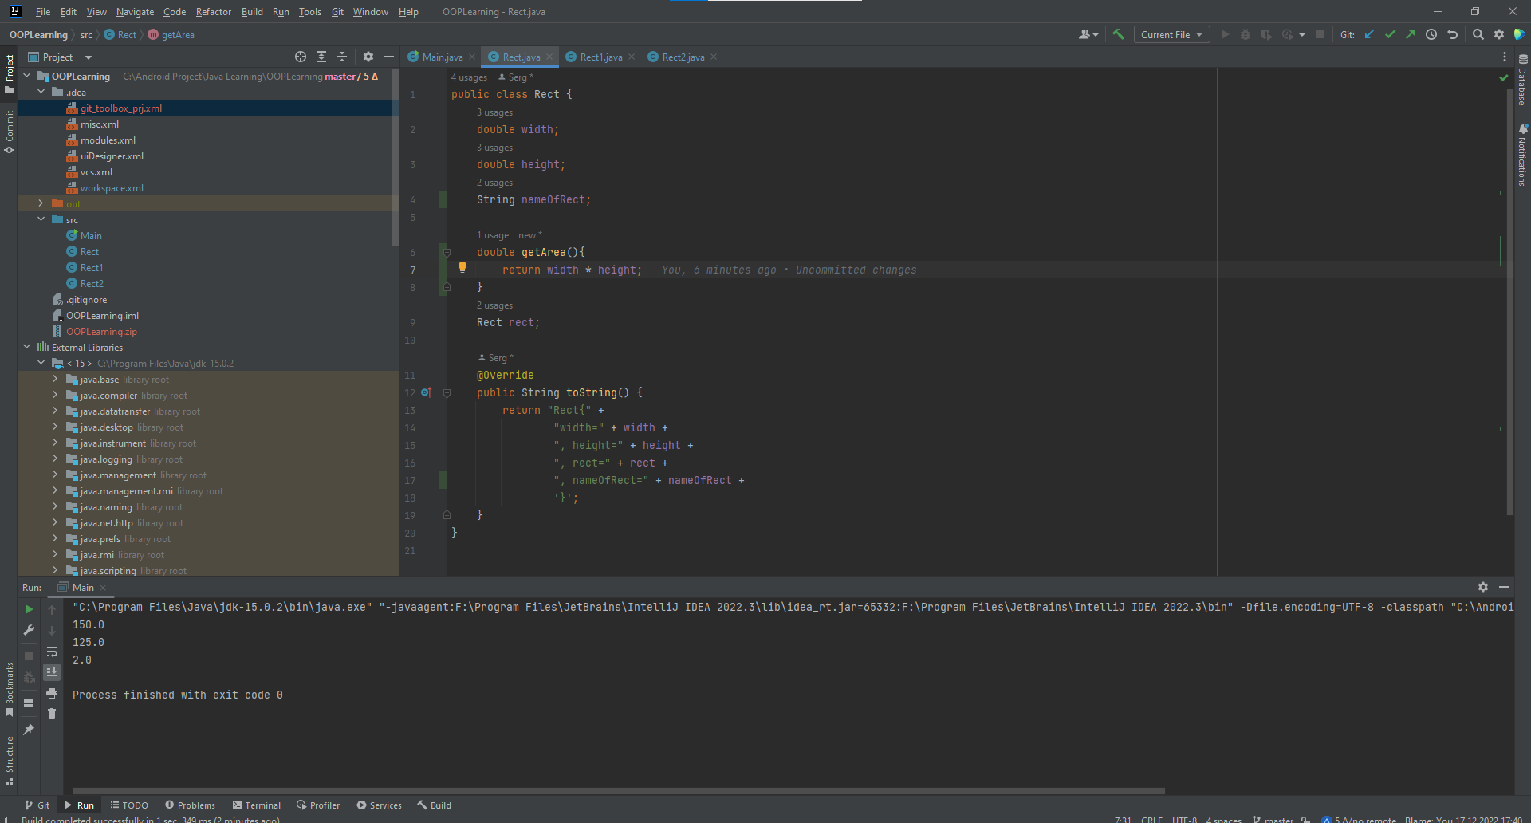

Рисунок 15.

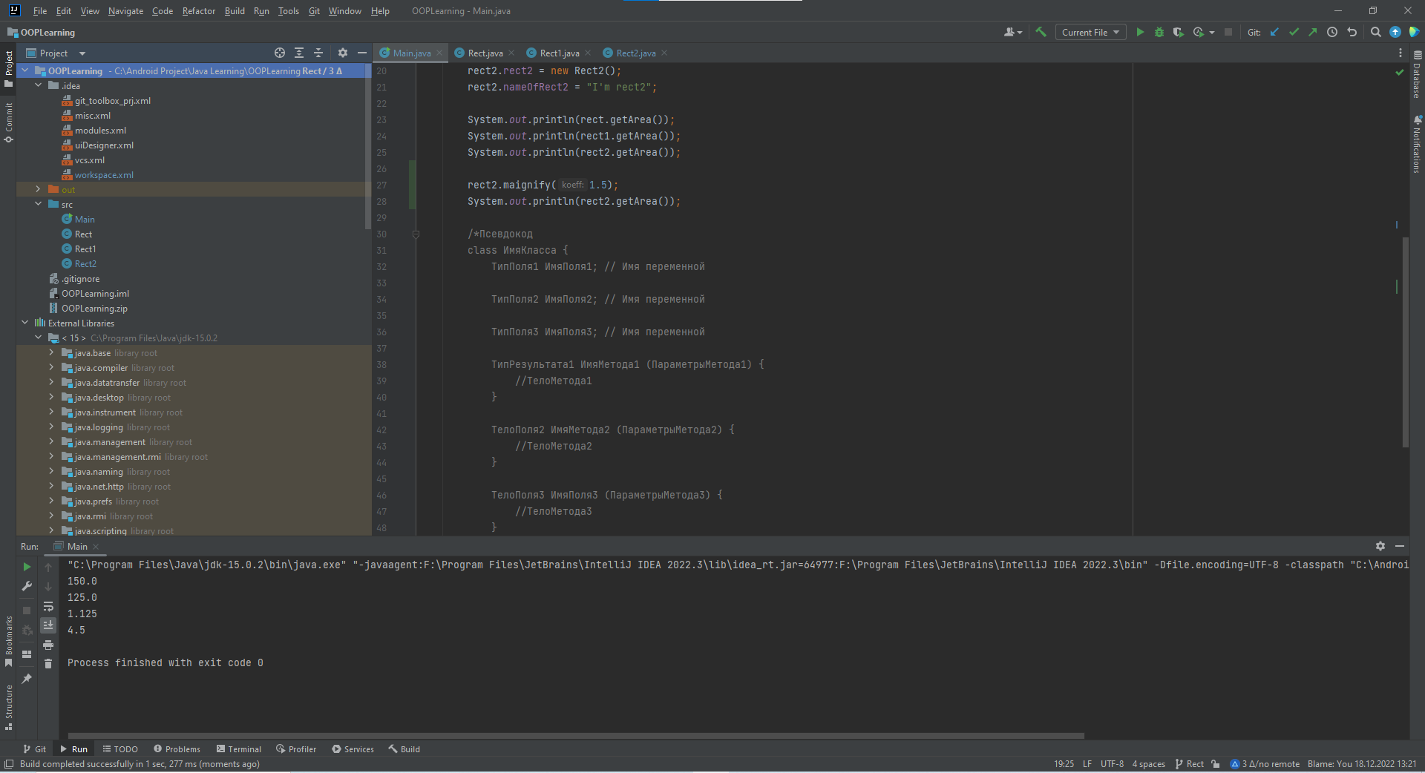

Рисунок 16.

1. Код класса Point.

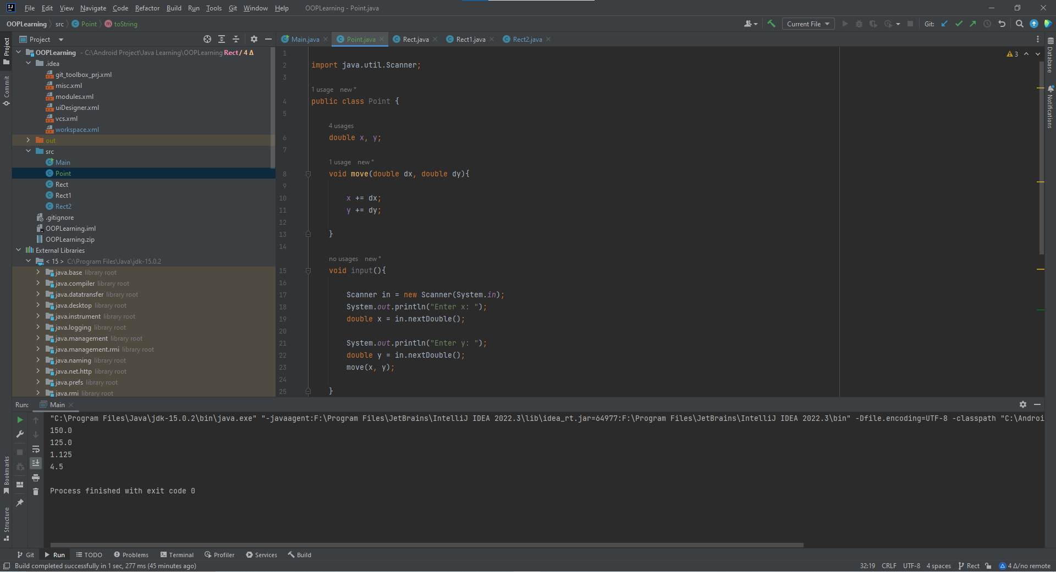

Рисунок 17.

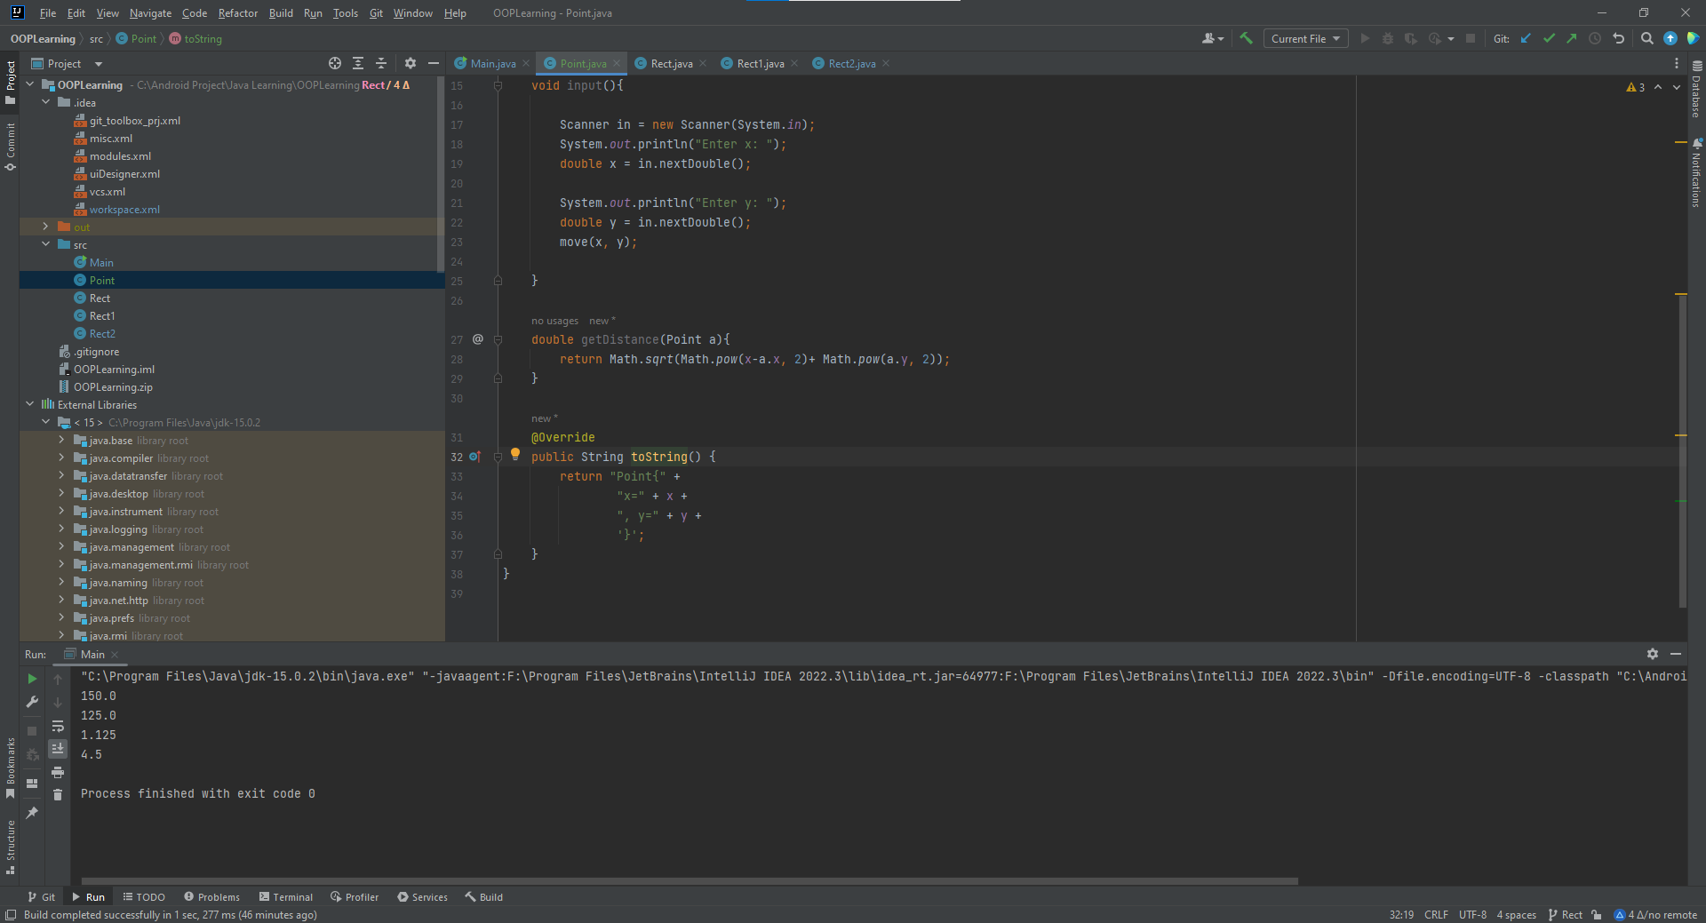

Рисунок 18.

1. Код в классе main и результат.

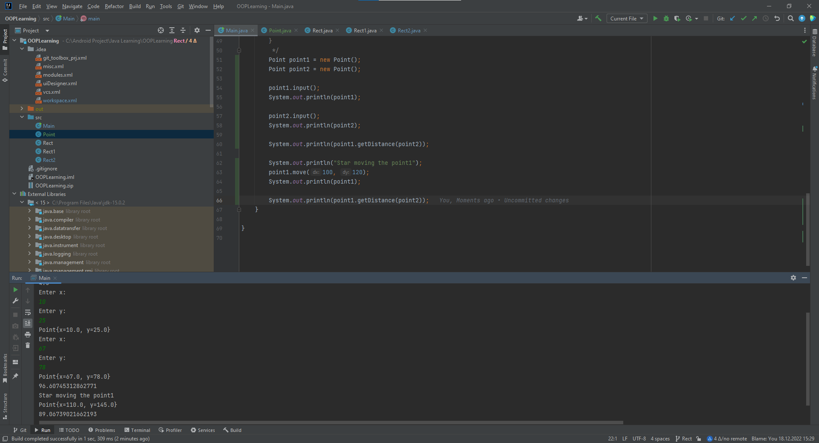

Рисунок 19.